Отчет
о выполнении лабораторной работы №2
по дисциплине "Операционные системы"

Работу выполнил
Студент гр. ИТ-1-2024,
2 курс
Жуков M.А

1. Постановка задачи
Лабораторная работа №2 состоит из двух частей:
- реализовать умножение двух матриц N x N через n потоков
- реализовать умножение двух матриц N x N через n процессов

Требования
- на оценку "удовлетворительно" нужно сделать только задание с потоками, на оценку "хорошо" нужно сделать задание с процессами, на "отлично" сделать обе части (итоговая оценка, как и всегда, зависит от ответов на вопросы)
- при запуске программы пользователь задает размер матрицы и количество потоков (процессов), желательно делать это через аргументы командной строки
- нужно обязательно сравнить время работы в зависимости от количества потоков/процессов и построить сравнительные графики. Объяснить результат:
  - Почему при малом числе потоков ускорение близко к линейному.
  - Почему при большом числе потоков/процессов производительность падает (переключение контекста, кэш, накладные расходы IPC).
  - Если делайте обе части, то почему процессы работают быстрее/медленнее/одинаково по сравнению с потоками (но это разумно сравнивать, только если обе части реализованы на одном языке программирования).
  - Какое количество процессов/потоков эффективнее всего.
- рекомендуется выполнить не менее 3 замеров для каждого числа потоков/процессов и усреднить результат. А еще лучше сделать около 10 замеров и удалить самое больше и самое маленькое значение и усреднить оставшийся результат.
- если делайте обе части (на "отлично"), то также сравнить время работы между потоками и процессами. Объяснить результат
- числа в матрице генерируются случайным образом, время генерации матрицы не входит в общее время замера: замерять нужно только время перемножения матриц
- обязательно где-то должна быть итоговая матрица - результат перемножения (были кадры, которые перемножали матрицы, но не "собирали" получающийся результат)
- на дополнительные полбалла (либо к этой лабе, либо к предыдущей, если у вас там меньше 5.0, либо к будущей) написать unit тесты, которые проверяют результат перемножения матриц (тесты - это база в любом мало-мальски серьезном проекте)
- не забывайте о том, что в Питоне потоки не могут работать одновременно из-за GIL, поэтому на Питоне задание на потоки делать не надо, используйте другие языки (ну или изучите питоновские интерпретаторы, отключающие GIL)
- для хранения матриц используйте стандартные структуры данных выбранного языка. Не нужно использовать специализированные библиотеки и прочее, потому что цель лабораторной - вручную поработать с процессами и потоками
- до защиты подготовить графики, чтобы было, что обсуждать, без графиков даже не приходите сдавать лабу
- если вы делайте часть с процессами, то продумайте механизм их "общения" (помним, что каждый процесс имеет свое адресное пространство, в отличие от потоков, которые живут в одном адресном пространстве процесса)
- подбирайте такие размеры матриц, чтобы время перемножения матриц было достаточно большим (хотя бы несколько секунд). Это позволит получить более точные и интересные графики времени работы программы в зависимости от количества процессов/потоков
- код запускаем на хостовой ОС, не на виртуалке
- имейте в виду, что я буду в обязательном порядке спрашивать на понимание кода. Если понимания не будет - оценка неуд.

2. Процесс решения

2.1 Реализация с потоками
Программа использует библиотеку POSIX Threads (pthread) для создания и управления потоками. Основная идея заключается в разделении работы по умножению матриц между несколькими потоками, где каждый поток обрабатывает определенный набор строк результирующей матрицы.

Шаг 1: Инициализация
- Считываются параметры из командной строки или через консоль (размер матрицы и количество потоков)
- Выделяется память для трех матриц размером matrixSize
- Матрицы A и B заполняются случайными числами от 1 до 10 с помощью функции rand()

Шаг 2: Распределение работы между потоками
Строки матрицы распределяются равномерно:
- Рассчитывается количество строк матрицы для каждого потока rowsPerThread и количество дополнительных строк extraRows
- Каждый поток получает rowsPerThread строк
- Первые extraRows потоков получают по одной дополнительной строке

Шаг 3: Создание потоков
Каждый поток создается с помощью pthread_create() и получает указатель на свой набор начальной и конечной строк.

Шаг 4: Функция умножения выполняется каждым потоком
Каждый поток:
- Получает свой диапазон строк
- Для каждой строки вычисляет все элементы результирующей матрицы
- Использует стандартную формулу умножения матриц

Шаг 5: Ожидание завершения потоков
Главный поток ждет завершения всех рабочих потоков с помощью pthread_join().

2.2 Реализация с процессами
Программа использует системные вызовы POSIX для создания процессов fork() и разделяемую память mmap() для обмена данными между процессами. Каждый дочерний процесс обрабатывает свою часть результирующей матрицы.

Шаг 1: Инициализация и выделение разделяемой памяти
Используются одномерные массивы для упрощения работы с разделяемой памятью. Элемент матрицы [i][j] хранится по индексу i * matrixSize + j.

Шаг 2: Заполнение матриц
Матрицы A и B заполняются случайными числами, матрица C инициализируется нулями.

Шаг 3: Создание процессов
Системный вызов fork():
- Создает копию текущего процесса
- Дочерний процесс выполняет вычисления и завершается через exit(0)
- Родительский процесс продолжает создавать новые процессы

Шаг 4: Вычисления в дочернем процессе
Каждый дочерний процесс:
- Получает свой диапазон строк через переменные startRow и endRow
- Вычисляет элементы результирующей матрицы для своих строк
- Записывает результаты в разделяемую память
- Завершается через exit(0)

Шаг 5: Ожидание завершения процессов
Родительский процесс ждет завершения всех дочерних процессов с помощью wait().

3. Полученные графики
Все точки на графиках являются усредненным значением 10 запусков программы с заданными параметрами, исключая самый малый и самый большой результаты.

3.1 Тестирование процессорной версии на матрице 1000x1000
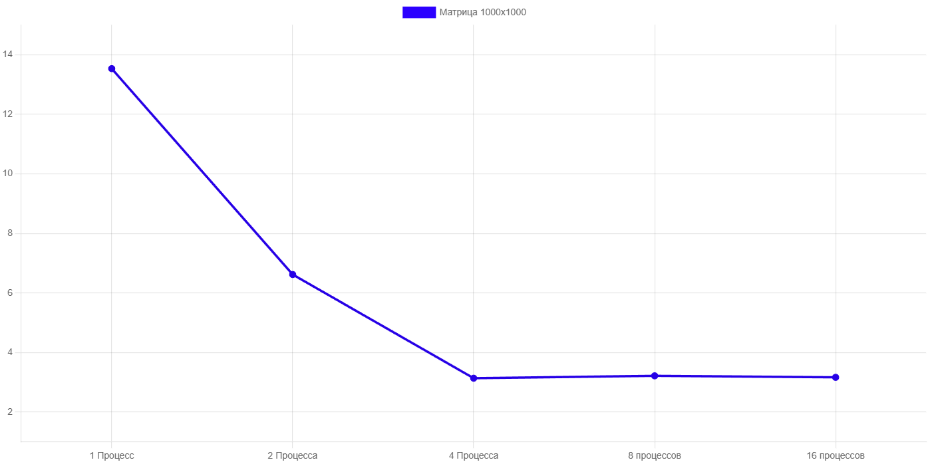
3.2 Тестирование потоковой версии на матрице 1000x1000

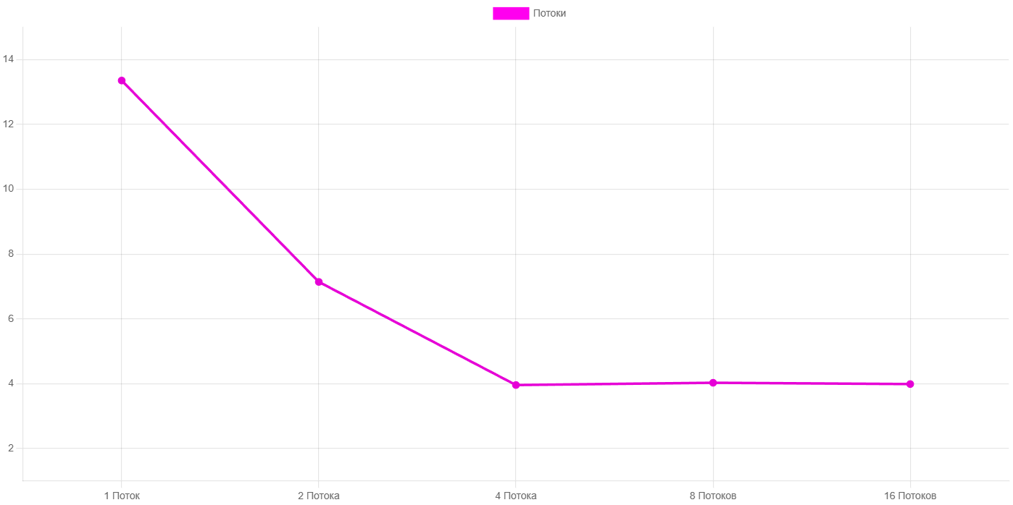

3.3 Общий график тестирований на матрице 1000x1000
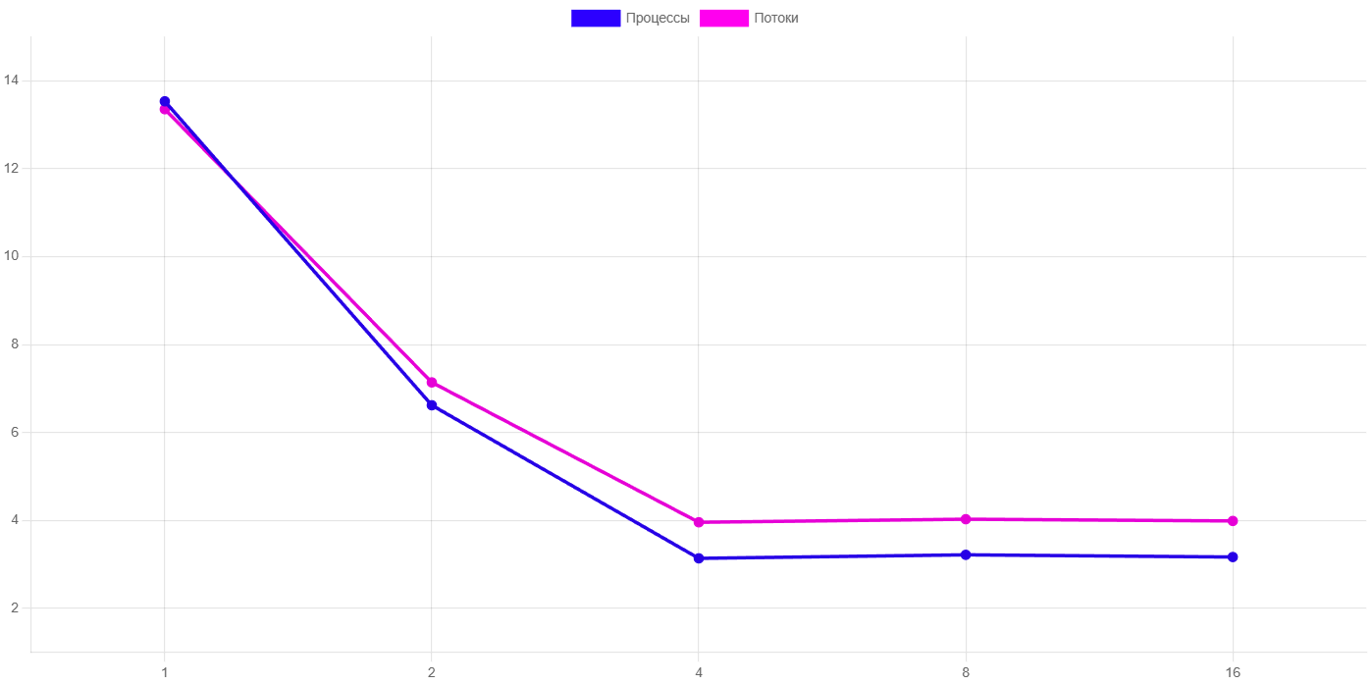

4. Анализ результатов
Результаты
Количество | Процессы | Потоки | Ускорение (процессы) | Ускорение (потоки)
1 | 13.53 | 13.35 | 1.00 | 1.00
2 | 6.62 | 7.14 | 2.04 | 1.87
4 | 3.14 | 3.96 | 4.31 | 3.37
8 | 3.22 | 4.03 | 4.20 | 3.31
16 | 3.17 | 3.99 | 4.27 | 3.35

Эффективность
Количество | Эффективность (процессы) | Эффективность (потоки)
1 | 100% | 100%
2 | 102% | 93.5%
4 | 107.8% | 84.3%
8 | 52.5% | 41.4%
16 | 26.7% | 20.9%

4.1 Почему при малом числе потоков ускорение близко к линейному.
При использовании 2-4 потоков/процессов наблюдается ускорение, близкое к идеальному (линейному). Это объясняется следующими факторами:

1. Оптимальное количество физических ядер
Количество потоков (2-4) не превышает количество физических ядер процессора:
- Каждый поток/процесс может выполняться на отдельном ядре
- Отсутствует конкуренция за процессорное время
- Минимальное переключение контекста между потоками

2. Хорошее разделение данных в кэше
При малом числе потоков:
- Каждое ядро работает с достаточно большим блоком данных
- Данные эффективно кэшируются в L1/L2 кэше ядра
- Минимальное количество промахов кэша
- Нет конфликтов за кэш между разными ядрами

3. Минимальные расходы на управление потоками/процессами
Накладные расходы на управление потоками/процессами:
- Создание 2-4 потоков занимает микросекунды
- Синхронизация (join/wait) происходит всего 2-4 раза
- Время на управление < времени вычислений

4.2 Почему при большом числе потоков производительность падает
При увеличении количества потоков/процессов до 8-16 наблюдается уменьшение производительности - время выполнения перестает уменьшаться и даже может увеличиваться из за:

1. Переключение контекста
Когда количество потоков/процессов превышает количество физических ядер (обычно 4-8), операционная система вынуждена постоянно переключаться между ними.
Накладные расходы:
- Одно переключение контекста: ~1-10 микросекунд
- При 16 потоках на 4 ядрах: тысячи переключений в секунду
- Суммарные потери: до 10-20% процессорного времени

Почему процессы страдают меньше: Это может связано с тем, что процессы имеют раздельные адресные пространства, и планировщик Linux может более эффективно распределять их по ядрам.

2. Конфликты кэша
Так как ядра процессора имеют общий L3 кэш, могут произойти конфликты между ядрами:
- Ложное разделение (Разные потоки работают с одной кэш линией)
- Вытеснение данных из кэша
- Cache Thrashing (Вытеснение кэша в медленную RAM память)

3. Накладные расходы IPC (для процессов)
В реализации процессы используют разделяемую память, но имеют скрытые накладные расходы:

fork() создает:
- Копию таблицы страниц процесса
- Новый дескриптор процесса в ОС
- Новое адресное пространство (даже если память разделяемая)
16 процессов = 16 вызовов fork():
- Каждый fork() занимает ~100-500 мкс
- 16 × 500 мкс = 8000 мкс = 8 мс
- Плюс затраты на управление процессами

4.3 Почему процессы работают быстрее потоков
Процессы работают на 7-20% быстрее потоков, благодаря:
- Copy-on-Write: fork() копирует только измененные страницы памяти, а не всю матрицу сразу
- Изоляция кэша: Каждый процесс использует свой L1/L2 кэш CPU, нет конфликтов.
- Нет синхронизации: Процессы независимы, не нужны mutex/блокировки.

4.4 Какое количество процессов/потоков эффективнее всего
Оптимальное количество процессов/потоков равно числу физических ядер CPU, поскольку каждый поток/процесс эффективно использует отдельное ядро без конкуренции за вычислительные ресурсы. Большее число приводит к переключению контекста и снижению производительности из-за накладных расходов, а меньшее не использует все ядра.

5. Вывод
В ходе выполнения лабораторной работы были реализованы две программы умножения матриц размером N x N с использованием многопоточности и многопроцессорности. Обнаружено, что оптимальное количество потоков/процессов равно количеству физических ядер. При малом числе потоков наблюдается близкое к линейному ускорение благодаря эффективному использованию ядер и хорошей локальности данных в кэше, тогда как при числе превышающем количество физ. ядер производительность падает из за переключения контекста, конфликтов кэша и накладных расходов на управление. Процессы показали на 7-20% лучшую производительность по сравнению с потоками.

6. Приложение
matrix-proc.cpp
#include <iostream>
#include <unistd.h>
#include <sys/wait.h>
#include <sys/mman.h>
#include <stdlib.h>
#include <chrono>

using namespace std;

int main(int argc, char* argv[]) {
int matrixSize;
int numProcs;

if (argc == 3) {
matrixSize = atoi(argv[1]);
numProcs = atoi(argv[2]);
} else {
cout << "Введите размер матрицы: ";
cin >> matrixSize;
cout << "Введите количество процессов: ";
cin >> numProcs;
}

int size = matrixSize * matrixSize * sizeof(int);

int* A = (int*)mmap(NULL, size, PROT_READ | PROT_WRITE,
MAP_SHARED | MAP_ANONYMOUS, -1, 0);
int* B = (int*)mmap(NULL, size, PROT_READ | PROT_WRITE,
MAP_SHARED | MAP_ANONYMOUS, -1, 0);
int* C = (int*)mmap(NULL, size, PROT_READ | PROT_WRITE,
MAP_SHARED | MAP_ANONYMOUS, -1, 0);

srand(time(NULL));
for (int i = 0; i < matrixSize * matrixSize; i++) {
A[i] = rand() % 10 + 1;
B[i] = rand() % 10 + 1;
C[i] = 0;
}

auto start = chrono::high_resolution_clock::now();

int rowsPerProc = matrixSize / numProcs;
int extraRows = matrixSize % numProcs;
int curRow = 0;

for (int p = 0; p < numProcs; p++) {
int startRow = curRow;
int endRow = curRow + rowsPerProc;

if (p < extraRows) {
endRow++;
}

curRow = endRow;
pid_t pid = fork();

if (pid == 0) {
for (int i = startRow; i < endRow; i++) {
for (int j = 0; j < matrixSize; j++) {
C[i * matrixSize + j] = 0;
for (int k = 0; k < matrixSize; k++) {
C[i * matrixSize + j] += A[i * matrixSize + k] * B[k * matrixSize + j];
}
}
}
exit(0);
}
}

for (int i = 0; i < numProcs; i++) {
wait(NULL);
}

auto end = chrono::high_resolution_clock::now();
auto duration = chrono::duration_cast<chrono::duration<double, milli>>(end - start);

cout << "Размер матрицы: " << matrixSize << "x" << matrixSize << endl;
cout << "Количество процессов: " << numProcs << endl;
cout << "Время выполнения: " << duration.count() / 1000.0 << " секунд" << endl;

if (matrixSize <= 5) {
cout << "\nРезультат:" << endl;
for (int i = 0; i < matrixSize; i++) {
for (int j = 0; j < matrixSize; j++) {
cout << C[i * matrixSize + j] << " ";
}
cout << endl;
}
}

munmap(A, size);
munmap(B, size);
munmap(C, size);
}

matrix-threads.cpp
#include <iostream>
#include <pthread.h>
#include <stdlib.h>
#include <chrono>

using namespace std;

int matrixSize;
int numThreads;
int** A;
int** B;
int** C;

struct Data {
int startRow;
int endRow;
};

void* multiply(void* arg) {
Data* data = (Data*)arg;

for (int i = data->startRow; i < data->endRow; i++) {
for (int j = 0; j < matrixSize; j++) {
C[i][j] = 0;
for (int k = 0; k < matrixSize; k++) {
C[i][j] += A[i][k] * B[k][j];
}
}
}

return NULL;
}

int main(int argc, char* argv[]) {
if (argc == 3) {
matrixSize = atoi(argv[1]);
numThreads = atoi(argv[2]);
} else {
cout << "Введите размер матрицы: ";
cin >> matrixSize;
cout << "Введите количество потоков: ";
cin >> numThreads;
}

A = new int*[matrixSize];
B = new int*[matrixSize];
C = new int*[matrixSize];
for (int i = 0; i < matrixSize; i++) {
A[i] = new int[matrixSize];
B[i] = new int[matrixSize];
C[i] = new int[matrixSize];
}

srand(time(NULL));
for (int i = 0; i < matrixSize; i++) {
for (int j = 0; j < matrixSize; j++) {
A[i][j] = rand() % 10 + 1;
B[i][j] = rand() % 10 + 1;
}
}

auto start = chrono::high_resolution_clock::now();

pthread_t* threads = new pthread_t[numThreads];
Data* threadData = new Data[numThreads];

int rowsPerThread = matrixSize / numThreads;
int extraRows = matrixSize % numThreads;
int curRow = 0;

for (int i = 0; i < numThreads; i++) {
threadData[i].startRow = curRow;
threadData[i].endRow = curRow + rowsPerThread;

if (i < extraRows) {
threadData[i].endRow++;
}

curRow = threadData[i].endRow;

pthread_create(&threads[i], NULL, multiply, &threadData[i]);
}

for (int i = 0; i < numThreads; i++) {
pthread_join(threads[i], NULL);
}

auto end = chrono::high_resolution_clock::now();
auto duration = chrono::duration_cast<chrono::duration<double, milli>>(end - start);

cout << "Размер матрицы: " << matrixSize << "x" << matrixSize << endl;
cout << "Количество потоков: " << numThreads << endl;
cout << "Время выполнения: " << duration.count() / 1000.0 << " секунд" << endl;

if (matrixSize <= 5) {
cout << "\nРезультат:" << endl;
for (int i = 0; i < matrixSize; i++) {
for (int j = 0; j < matrixSize; j++) {
cout << C[i][j] << " ";
}
cout << endl;
}
}

for (int i = 0; i < matrixSize; i++) {
delete[] A[i];
delete[] B[i];
delete[] C[i];
}
delete[] A;
delete[] B;
delete[] C;
delete[] threads;
delete[] threadData;
}

